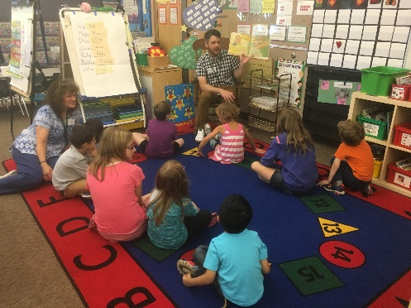**Inicio a un año escolar exitoso.**

Parent Connection

Para todos los alumnos, iniciar el jardín de niños es una nueva y emocionante experiencia. Para algunos estudiantes, los nuevos escenarios, expectativas y rutinas en el jardín de niños, podrían llevar a desafíos significantes.

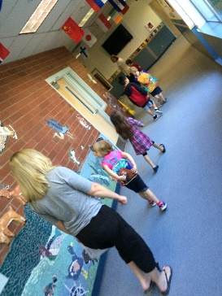Este año, las 9 escuelas primarias en WLWV ofrecieron un pro-grama de inicio diseñado a ayudar a estos estudiantes a empezar a construir habili-dades necesarias para un jardín de niños exitoso.

Participantes , que fueron identificados basados en recomendaciones de directores y proveedores de ECSE,vinieron a la escuela 2-3 horas un día durante la última semana de verano. Las clases fueron co-enseñadas por un equipo de maestros de jardín de niños y maestros de educación especial.

*Eventos de Orientación y Recursos a Padres*

Aprenda mas sobre el proceso de IEP y como ser parte de este efectivamente con los educadores para el éxito de su hijo.

Reuniones en la oficina Distrital :

* Enero 9 – Role de los Padres FACT en IEP
* Marzo 13

*Grupo de Colaboración del Distrito y Padres de Educación Especial.*

Este equipo de liderazgo provee análisis y se convierte en comunicador clave en nuestro distrito en educación especial. Reuniones en la oficina Distrital:

* Setiembre 26
* Noviembre 14 *reuniones de 5-6pm*
* Febrero 13
* Abril 24

*Oportunidades para padres:*

Ser parte de la clase de su niño escuela y equipo IEP son las formas más importantes de conectarse. Aquí algunas otras formas de ser parte y aprender más de los servicios de educación especial en WLWV.

Durante su clase de inicio los niños apren-dieron rutinas de un día escolar, tales como leer un horario visual, donde colgar su mochila y como caminar silenciosamente de los pasillos al gimnasio o cafetería.

También practicaron algunas de las habilidades esenciales en una comunidad del salón de clase (como sentarse en la alfombra durante la hora en circulo) y recibieron pre-enseñanza en habilidades básicas de literatura y matemáticas.

WLWV Recibe Premio de FACT

Estamos muy emocionados de anunciar que el Distrito Escolar de West Linn-Wilsonville ha recibido el premio de FACT por "fortalecer a las familias de Oregon que experimentan discapacidad en busqueda de una vida plena"

Familia y Comunidad Juntos (FACT) es una voz lider para la promoción y apoyo de familia de estudiantes que experimentan discapacidad en Oregon. FACT selecciono a WLWV con este premio para reconocer nuestro continuo trabajo para construir ambientes inclusivos de apoyo para todos los niños.

Estamos orgullosos de la continua colaboración con FACT y buscamos continuar construyendo fuertes lazos con las familias en la Comunidad de West Linn-.

Maestros y padres han reportado que la experiencia de inicio ha proveído una suave transición para nuestros nuevos estudiantes del jardín de niños. Les dio a los maestros la oportunidad de construir una cercana relación con nuestros estudiantes con las necesidades más significantes así como con sus padres..